ŠAKIŲ RAJONO SAVIVALDYBĖS JAUNIMO KŪRYBOS IR SPORTO CENTRAS
Biudžetinė įstaiga, V. Kudirkos g. 64, Šakiai, LT-71124, tel. (8345) 60187, el. p. jksc@takas.lt Duomenys kaupiami ir saugomi Juridinių asmenų registre, kodas 190824054, PVM mokėtojo kodas LT100006169918
2016 07 04

Lietuvos lengvosios atletikos čempionatas

2016 06 17-18 Palangoje vyko Lietuvos lengvosios atletikos čempionatas. Ten Akvilė Andriukaitytė 100 m bėgime buvo trečia, o estafetėje 4×100 bėgo už Panevėžio klubą ir buvo antra. Modestas Masteika metė ietį ir užėmė trečią vietą. Algimantas Žemaitaitis bėgo 400 m-XXX vieta, 800 m - XVIII. Sekmadienį dalyvavome varžybose Jelgavoje. Ten vyko tarptautinės ieties
metimo varžybos Dainio Kūlos taurei laimėti. Iš viso visose amžiaus grupėse buvo apie 200 sportininkų. Jaunučių grupėje ietį metė Donatas Muraška. Jis ietį 600g ietį numetė 44,38 m ir užėmė trečią vietą iš 23 sportininkų. Jaunimo grupėje startavo Modestas Masteika. Jis įrankį numetė 66,77m ir liko antras. Šis rezultatas suteikia daugiau vilčių važiuoti į jaunimo lengvosios atletikos pasaulio čempionatą.
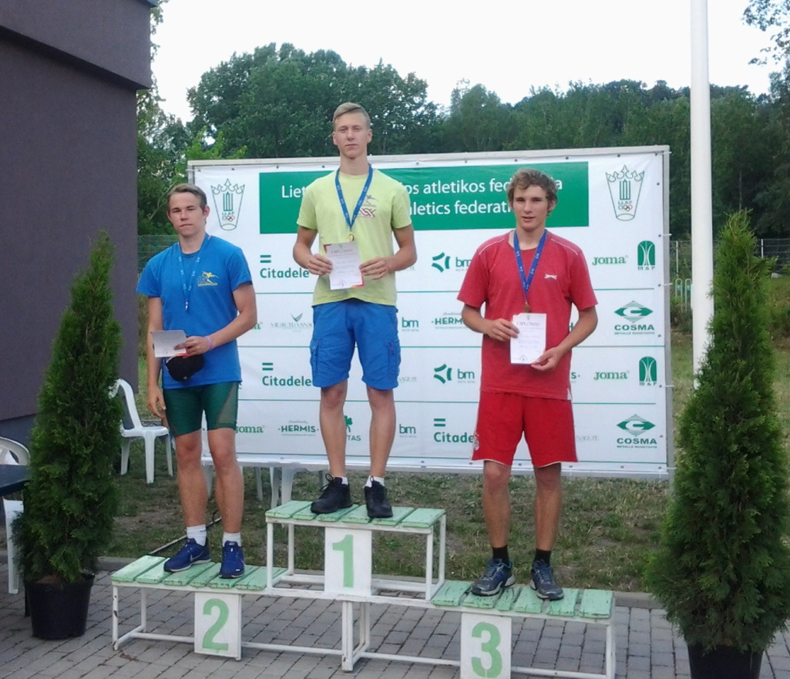

JKSC administracija

